苏轼的生平

目录

[苏轼的生平 1](#_Toc89503309)

[1. 苏轼介绍 1](#_Toc89503310)

[1.1苏轼生平介绍 1](#_Toc89503311)

[1.2苏轼作品 2](#_Toc89503312)

[2苏轼及其亲朋好友 3](#_Toc89503313)

[2.1苏轼 3](#_Toc89503314)

[2.2苏轼的妻子 4](#_Toc89503315)

[2.3苏轼的儿子 5](#_Toc89503316)

[2.4苏轼的爸爸 6](#_Toc89503317)

[2.5苏轼的弟弟 7](#_Toc89503318)

[2.6苏轼的好友 8](#_Toc89503319)

[3苏轼生平事迹 9](#_Toc89503320)

[3.1进京应试 9](#_Toc89503321)

[3.2名动京师 10](#_Toc89503322)

[3.3自请出京 11](#_Toc89503323)

[3.4徙知徐州 11](#_Toc89503324)

[3.5乌台诗案 13](#_Toc89503325)

[3.6被贬黄州 14](#_Toc89503326)

[3.7东山再起 14](#_Toc89503327)

[3.8二任杭州 15](#_Toc89503328)

[3.9流落儋州 17](#_Toc89503329)

[3.10身逝常州 18](#_Toc89503330)

[4.苏轼作品欣赏 18](#_Toc89503331)

# 苏轼介绍

## 1.1苏轼生平介绍

苏轼（北宋文学家、书画家）（1037年1月8日—1101年8月24日），字子瞻，一字和仲，号铁冠道人、东坡居士，世称苏东坡、苏仙、坡仙，汉族，眉州眉山（今四川省眉山市）人，祖籍河北栾城，北宋文学家、书法家、美食家、画家，历史治水名人。

嘉祐二年（1057年），苏轼进士及第。宋神宗时在凤翔、杭州、密州、徐州、湖州等地任职。元丰三年（1080年），因“乌台诗案”被贬为黄州团练副使。宋哲宗即位后任翰林学士、侍读学士、礼部尚书等职，并出知杭州、颍州、扬州、定州等地，晚年因新党执政被贬惠州、儋州。宋徽宗时获大赦北还，途中于常州病逝。宋高宗时追赠太师；宋孝宗时追谥“文忠”。

苏轼是北宋中期文坛领袖，在诗、词、散文、书、画等方面取得很高成就。文纵横恣肆；诗题材广阔，清新豪健，善用夸张比喻，独具风格，与黄庭坚并称“苏黄”；词开豪放一派，与辛弃疾同是豪放派代表，并称“苏辛” ；散文著述宏富，豪放自如，与欧阳修并称“欧苏”，为“唐宋八大家”之一。苏轼善书，“宋四家”之一；擅长文人画，尤擅墨竹、怪石、枯木等。李志敏评价：“苏轼是全才式的艺术巨匠。”

## 1.2苏轼作品

以《[东坡七集](https://baike.baidu.com/item/%E4%B8%9C%E5%9D%A1%E4%B8%83%E9%9B%86/202359)》《[东坡易传](https://baike.baidu.com/item/%E4%B8%9C%E5%9D%A1%E6%98%93%E4%BC%A0)》《[东坡乐府](https://baike.baidu.com/item/%E4%B8%9C%E5%9D%A1%E4%B9%90%E5%BA%9C/7690446)》《[潇湘竹石图](https://baike.baidu.com/item/%E6%BD%87%E6%B9%98%E7%AB%B9%E7%9F%B3%E5%9B%BE/4444852)》《枯木怪石图》为代表的作品等

# 2苏轼及其亲朋好友

## 2.1苏轼

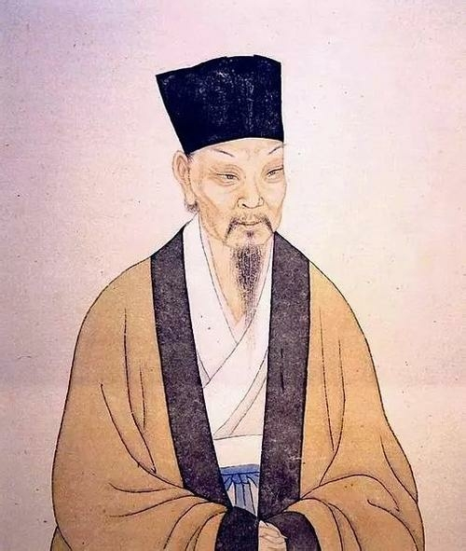

苏轼

## 2.2苏轼的妻子

* [[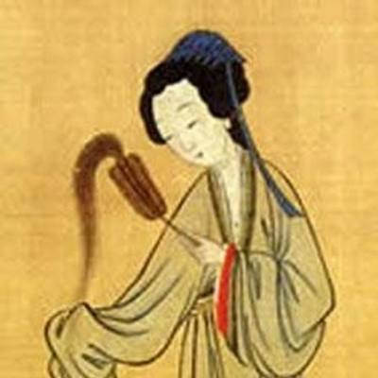](https://baike.baidu.com/item/%E7%8E%8B%E6%9C%9D%E4%BA%91/56511)](https://baike.baidu.com/item/%E7%8E%8B%E6%9C%9D%E4%BA%91/56511" \t "_blank)

[妻子 王朝云](https://baike.baidu.com/item/%E7%8E%8B%E6%9C%9D%E4%BA%91/56511" \t "_blank)

* [[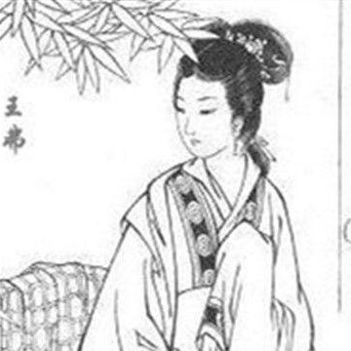](https://baike.baidu.com/item/%E7%8E%8B%E5%BC%97/2768045)](https://baike.baidu.com/item/%E7%8E%8B%E5%BC%97/2768045" \t "_blank)

[妻子 王弗](https://baike.baidu.com/item/%E7%8E%8B%E5%BC%97/2768045" \t "_blank)

* [[](https://baike.baidu.com/item/%E7%8E%8B%E9%97%B0%E4%B9%8B/2771025)](https://baike.baidu.com/item/%E7%8E%8B%E9%97%B0%E4%B9%8B/2771025" \t "_blank)

[妻子 王闰之](https://baike.baidu.com/item/%E7%8E%8B%E9%97%B0%E4%B9%8B/2771025" \t "_blank)

## 2.3苏轼的儿子

* [[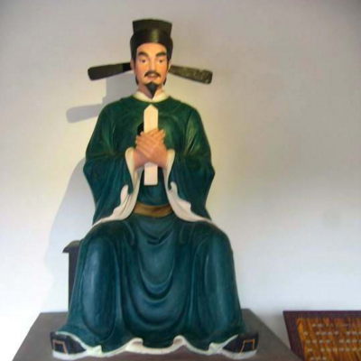](https://baike.baidu.com/item/%E8%8B%8F%E8%BF%A8/2774679)](https://baike.baidu.com/item/%E8%8B%8F%E8%BF%A8/2774679" \t "_blank)

[儿子 苏迨](https://baike.baidu.com/item/%E8%8B%8F%E8%BF%A8/2774679" \t "_blank)

* [[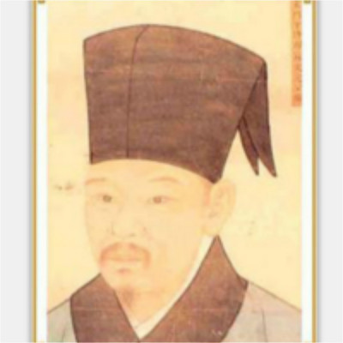](https://baike.baidu.com/item/%E8%8B%8F%E8%BF%88/3970403)](https://baike.baidu.com/item/%E8%8B%8F%E8%BF%88/3970403" \t "_blank)

[儿子 苏迈](https://baike.baidu.com/item/%E8%8B%8F%E8%BF%88/3970403" \t "_blank)

## 2.4苏轼的爸爸

* [[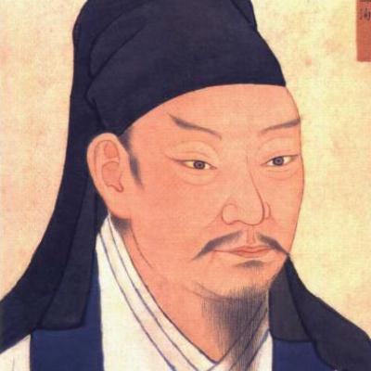](https://baike.baidu.com/item/%E8%8B%8F%E6%B4%B5/597274)](https://baike.baidu.com/item/%E8%8B%8F%E6%B4%B5/597274" \t "_blank)

[父亲 苏洵](https://baike.baidu.com/item/%E8%8B%8F%E6%B4%B5/597274" \t "_blank)

## 2.5苏轼的弟弟

* [[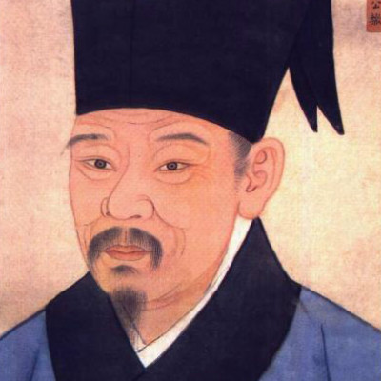](https://baike.baidu.com/item/%E8%8B%8F%E8%BE%99/597591)](https://baike.baidu.com/item/%E8%8B%8F%E8%BE%99/597591" \t "_blank)

[弟弟 苏辙](https://baike.baidu.com/item/%E8%8B%8F%E8%BE%99/597591" \t "_blank)

[苏辙（公元1039年3月18日](https://baike.baidu.com/item/%E8%8B%8F%E8%BE%99/597591" \t "_blank)[[1]](https://baike.baidu.com/item/%E8%8B%8F%E8%BE%99/597591" \t "_blank)[－1112年10月25日](https://baike.baidu.com/item/%E8%8B%8F%E8%BE%99/597591" \t "_blank)[[2]](https://baike.baidu.com/item/%E8%8B%8F%E8%BE%99/597591" \t "_blank)[），字子由，一字同叔](https://baike.baidu.com/item/%E8%8B%8F%E8%BE%99/597591" \t "_blank)[[3]](https://baike.baidu.com/item/%E8%8B%8F%E8%BE%99/597591" \t "_blank)[，晚号颍滨遗老。眉州](https://baike.baidu.com/item/%E8%8B%8F%E8%BE%99/597591" \t "_blank)[[眉山](https://baike.baidu.com/item/%E8%8B%8F%E8%BE%99/597591" \t "_blank)](https://baike.baidu.com/item/%E7%9C%89%E5%B1%B1/36896)[（今属四川）人。](https://baike.baidu.com/item/%E8%8B%8F%E8%BE%99/597591" \t "_blank)[[北宋](https://baike.baidu.com/item/%E8%8B%8F%E8%BE%99/597591" \t "_blank)](https://baike.baidu.com/item/%E5%8C%97%E5%AE%8B/396063)[时期官员、文学家，“](https://baike.baidu.com/item/%E8%8B%8F%E8%BE%99/597591" \t "_blank)[[唐宋八大家](https://baike.baidu.com/item/%E8%8B%8F%E8%BE%99/597591" \t "_blank)](https://baike.baidu.com/item/%E5%94%90%E5%AE%8B%E5%85%AB%E5%A4%A7%E5%AE%B6/136448)[”之一。](https://baike.baidu.com/item/%E8%8B%8F%E8%BE%99/597591" \t "_blank)

[嘉祐二年（1057年），苏辙登](https://baike.baidu.com/item/%E8%8B%8F%E8%BE%99/597591" \t "_blank)[进士](https://baike.baidu.com/item/%E8%BF%9B%E5%A3%AB/63626" \t "_blank)[第，初授试](https://baike.baidu.com/item/%E8%8B%8F%E8%BE%99/597591" \t "_blank)[秘书省](https://baike.baidu.com/item/%E7%A7%98%E4%B9%A6%E7%9C%81" \t "_blank)[[校书郎](https://baike.baidu.com/item/%E8%8B%8F%E8%BE%99/597591" \t "_blank)](https://baike.baidu.com/item/%E6%A0%A1%E4%B9%A6%E9%83%8E)[、](https://baike.baidu.com/item/%E8%8B%8F%E8%BE%99/597591" \t "_blank)[[商州](https://baike.baidu.com/item/%E8%8B%8F%E8%BE%99/597591" \t "_blank)](https://baike.baidu.com/item/%E5%95%86%E5%B7%9E/59437)[军事](https://baike.baidu.com/item/%E8%8B%8F%E8%BE%99/597591" \t "_blank)[[推官](https://baike.baidu.com/item/%E8%8B%8F%E8%BE%99/597591" \t "_blank)](https://baike.baidu.com/item/%E6%8E%A8%E5%AE%98/1083004)[。](https://baike.baidu.com/item/%E8%8B%8F%E8%BE%99/597591" \t "_blank)[[宋神宗](https://baike.baidu.com/item/%E8%8B%8F%E8%BE%99/597591" \t "_blank)](https://baike.baidu.com/item/%E5%AE%8B%E7%A5%9E%E5%AE%97/1478596)[时，因反对](https://baike.baidu.com/item/%E8%8B%8F%E8%BE%99/597591" \t "_blank)[[王安石变法](https://baike.baidu.com/item/%E8%8B%8F%E8%BE%99/597591" \t "_blank)](https://baike.baidu.com/item/%E7%8E%8B%E5%AE%89%E7%9F%B3%E5%8F%98%E6%B3%95/705728)[，出为河南留守](https://baike.baidu.com/item/%E8%8B%8F%E8%BE%99/597591" \t "_blank)[[推官](https://baike.baidu.com/item/%E8%8B%8F%E8%BE%99/597591" \t "_blank)](https://baike.baidu.com/item/%E6%8E%A8%E5%AE%98/1083004)[。此后随](https://baike.baidu.com/item/%E8%8B%8F%E8%BE%99/597591" \t "_blank)[[张方平](https://baike.baidu.com/item/%E8%8B%8F%E8%BE%99/597591" \t "_blank)](https://baike.baidu.com/item/%E5%BC%A0%E6%96%B9%E5%B9%B3/4004251)[、](https://baike.baidu.com/item/%E8%8B%8F%E8%BE%99/597591" \t "_blank)[[文彦博](https://baike.baidu.com/item/%E8%8B%8F%E8%BE%99/597591" \t "_blank)](https://baike.baidu.com/item/%E6%96%87%E5%BD%A6%E5%8D%9A/422294)[等人历职地方。](https://baike.baidu.com/item/%E8%8B%8F%E8%BE%99/597591" \t "_blank)[[宋哲宗](https://baike.baidu.com/item/%E8%8B%8F%E8%BE%99/597591" \t "_blank)](https://baike.baidu.com/item/%E5%AE%8B%E5%93%B2%E5%AE%97/1086122)[即位后，入朝历官右司谏、御史中丞、](https://baike.baidu.com/item/%E8%8B%8F%E8%BE%99/597591" \t "_blank)[[尚书右丞](https://baike.baidu.com/item/%E8%8B%8F%E8%BE%99/597591" \t "_blank)](https://baike.baidu.com/item/%E5%B0%9A%E4%B9%A6%E5%8F%B3%E4%B8%9E)[、](https://baike.baidu.com/item/%E8%8B%8F%E8%BE%99/597591" \t "_blank)[[门下侍郎](https://baike.baidu.com/item/%E8%8B%8F%E8%BE%99/597591" \t "_blank)](https://baike.baidu.com/item/%E9%97%A8%E4%B8%8B%E4%BE%8D%E9%83%8E/1043019)[等职，位列执政。哲宗亲政后，因上书谏事而被贬知汝州，连谪数处。宰相](https://baike.baidu.com/item/%E8%8B%8F%E8%BE%99/597591" \t "_blank)[[蔡京](https://baike.baidu.com/item/%E8%8B%8F%E8%BE%99/597591" \t "_blank)](https://baike.baidu.com/item/%E8%94%A1%E4%BA%AC/1789)[掌权时，再降](https://baike.baidu.com/item/%E8%8B%8F%E8%BE%99/597591" \t "_blank)[[朝请大夫](https://baike.baidu.com/item/%E8%8B%8F%E8%BE%99/597591" \t "_blank)](https://baike.baidu.com/item/%E6%9C%9D%E8%AF%B7%E5%A4%A7%E5%A4%AB)[，遂以](https://baike.baidu.com/item/%E8%8B%8F%E8%BE%99/597591" \t "_blank)[[太中大夫](https://baike.baidu.com/item/%E8%8B%8F%E8%BE%99/597591" \t "_blank)](https://baike.baidu.com/item/%E5%A4%AA%E4%B8%AD%E5%A4%A7%E5%A4%AB)[[致仕](https://baike.baidu.com/item/%E8%8B%8F%E8%BE%99/597591" \t "_blank)](https://baike.baidu.com/item/%E8%87%B4%E4%BB%95/1038710)[，筑室于](https://baike.baidu.com/item/%E8%8B%8F%E8%BE%99/597591" \t "_blank)[[许州](https://baike.baidu.com/item/%E8%8B%8F%E8%BE%99/597591" \t "_blank)](https://baike.baidu.com/item/%E8%AE%B8%E5%B7%9E/1838688)[。政和二年（1112年），苏辙去世，年七十四，追复](https://baike.baidu.com/item/%E8%8B%8F%E8%BE%99/597591" \t "_blank)[端明殿学士](https://baike.baidu.com/item/%E7%AB%AF%E6%98%8E%E6%AE%BF%E5%AD%A6%E5%A3%AB/6685897" \t "_blank)[、](https://baike.baidu.com/item/%E8%8B%8F%E8%BE%99/597591" \t "_blank)[[宣奉大夫](https://baike.baidu.com/item/%E8%8B%8F%E8%BE%99/597591" \t "_blank)](https://baike.baidu.com/item/%E5%AE%A3%E5%A5%89%E5%A4%A7%E5%A4%AB/6921843)[。](https://baike.baidu.com/item/%E8%8B%8F%E8%BE%99/597591" \t "_blank)[[宋高宗](https://baike.baidu.com/item/%E8%8B%8F%E8%BE%99/597591" \t "_blank)](https://baike.baidu.com/item/%E5%AE%8B%E9%AB%98%E5%AE%97/1478676)[时累赠](https://baike.baidu.com/item/%E8%8B%8F%E8%BE%99/597591" \t "_blank)[[太师](https://baike.baidu.com/item/%E8%8B%8F%E8%BE%99/597591" \t "_blank)](https://baike.baidu.com/item/%E5%A4%AA%E5%B8%88/531473)[、魏国公，](https://baike.baidu.com/item/%E8%8B%8F%E8%BE%99/597591" \t "_blank)[[宋孝宗](https://baike.baidu.com/item/%E8%8B%8F%E8%BE%99/597591" \t "_blank)](https://baike.baidu.com/item/%E5%AE%8B%E5%AD%9D%E5%AE%97/1083989)[时追谥“文定”。](https://baike.baidu.com/item/%E8%8B%8F%E8%BE%99/597591" \t "_blank)

[苏辙与父亲](https://baike.baidu.com/item/%E8%8B%8F%E8%BE%99/597591" \t "_blank)[苏洵](https://baike.baidu.com/item/%E8%8B%8F%E6%B4%B5/597274" \t "_blank)[、兄长](https://baike.baidu.com/item/%E8%8B%8F%E8%BE%99/597591" \t "_blank)[[苏轼](https://baike.baidu.com/item/%E8%8B%8F%E8%BE%99/597591" \t "_blank)](https://baike.baidu.com/item/%E8%8B%8F%E8%BD%BC/53906)[齐名，合称“](https://baike.baidu.com/item/%E8%8B%8F%E8%BE%99/597591" \t "_blank)[[三苏](https://baike.baidu.com/item/%E8%8B%8F%E8%BE%99/597591" \t "_blank)](https://baike.baidu.com/item/%E4%B8%89%E8%8B%8F/64717)[”](https://baike.baidu.com/item/%E8%8B%8F%E8%BE%99/597591" \t "_blank)[[4]](https://baike.baidu.com/item/%E8%8B%8F%E8%BE%99/597591" \t "_blank)[。其生平学问深受其父兄影响，以](https://baike.baidu.com/item/%E8%8B%8F%E8%BE%99/597591" \t "_blank)[[散文](https://baike.baidu.com/item/%E8%8B%8F%E8%BE%99/597591" \t "_blank)](https://baike.baidu.com/item/%E6%95%A3%E6%96%87/104524)[著称，擅长](https://baike.baidu.com/item/%E8%8B%8F%E8%BE%99/597591" \t "_blank)[[政论](https://baike.baidu.com/item/%E8%8B%8F%E8%BE%99/597591" \t "_blank)](https://baike.baidu.com/item/%E6%94%BF%E8%AE%BA/8656111)[和](https://baike.baidu.com/item/%E8%8B%8F%E8%BE%99/597591" \t "_blank)[[史论](https://baike.baidu.com/item/%E8%8B%8F%E8%BE%99/597591" \t "_blank)](https://baike.baidu.com/item/%E5%8F%B2%E8%AE%BA/10657221)[，苏轼称其散文“汪洋澹泊，有](https://baike.baidu.com/item/%E8%8B%8F%E8%BE%99/597591" \t "_blank)[[一唱三叹](https://baike.baidu.com/item/%E8%8B%8F%E8%BE%99/597591" \t "_blank)](https://baike.baidu.com/item/%E4%B8%80%E5%94%B1%E4%B8%89%E5%8F%B9/3065963)[之声，而其秀杰之气终不可没”。](https://baike.baidu.com/item/%E8%8B%8F%E8%BE%99/597591" \t "_blank)[[5]](https://baike.baidu.com/item/%E8%8B%8F%E8%BE%99/597591" \t "_blank)[其诗力图追步苏轼，风格淳朴无华，文采少逊。苏辙亦善书，其书法潇洒自如，工整有序。著有《](https://baike.baidu.com/item/%E8%8B%8F%E8%BE%99/597591" \t "_blank)[[栾城集](https://baike.baidu.com/item/%E8%8B%8F%E8%BE%99/597591" \t "_blank)](https://baike.baidu.com/item/%E6%A0%BE%E5%9F%8E%E9%9B%86/7690500)[》等行于世](https://baike.baidu.com/item/%E8%8B%8F%E8%BE%99/597591" \t "_blank)

## 2.6苏轼的好友

* [[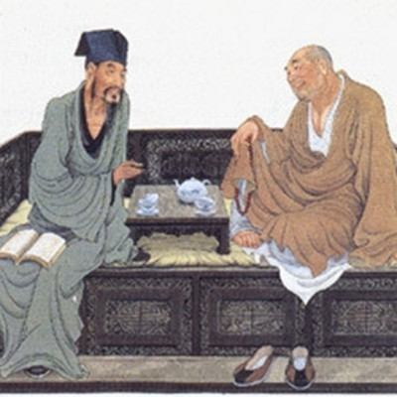](https://baike.baidu.com/item/%E4%BD%9B%E5%8D%B0/68560)](https://baike.baidu.com/item/%E4%BD%9B%E5%8D%B0/68560" \t "_blank)

[好友 佛印](https://baike.baidu.com/item/%E4%BD%9B%E5%8D%B0/68560" \t "_blank)

* [[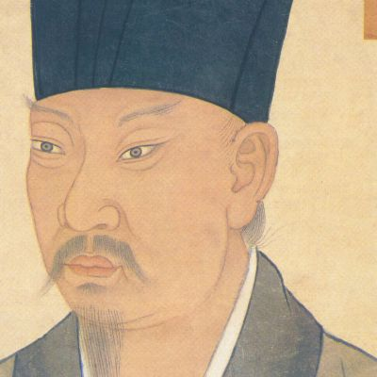](https://baike.baidu.com/item/%E9%BB%84%E5%BA%AD%E5%9D%9A/208277)](https://baike.baidu.com/item/%E9%BB%84%E5%BA%AD%E5%9D%9A/208277" \t "_blank)

[好友 黄庭坚](https://baike.baidu.com/item/%E9%BB%84%E5%BA%AD%E5%9D%9A/208277" \t "_blank)

# 3苏轼生平事迹

## 3.1进京应试

[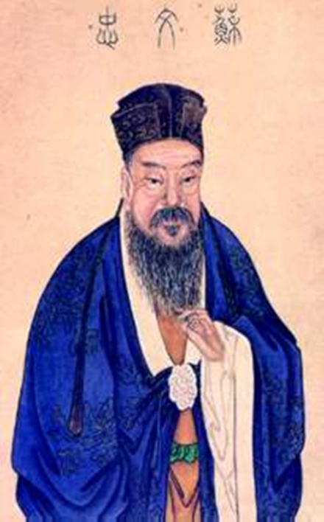](https://baike.baidu.com/pic/%E8%8B%8F%E8%BD%BC/53906/0/b151f8198618367a3890568721738bd4b31ce54b?fr=lemma&ct=single)苏轼像

[嘉祐](https://baike.baidu.com/item/%E5%98%89%E7%A5%90/6048217)元年（1056年），苏轼首次出川赴京，参加朝廷的[科举考试](https://baike.baidu.com/item/%E7%A7%91%E4%B8%BE%E8%80%83%E8%AF%95)。苏洵带着二十一岁（农历虚岁）的苏轼、十九岁的苏辙，自偏僻的西蜀地区，沿江东下，于嘉祐二年（1057年）进京应试。

当时的主考官是文坛领袖[欧阳修](https://baike.baidu.com/item/%E6%AC%A7%E9%98%B3%E4%BF%AE)，小试官是诗坛宿将[梅尧臣](https://baike.baidu.com/item/%E6%A2%85%E5%B0%A7%E8%87%A3)。二人正锐意于诗文革新，苏轼清新洒脱的文风，一下子把他们震动了。策论的题目是《刑赏忠厚之至论》，苏轼的《[刑赏忠厚之至论](https://baike.baidu.com/item/%E5%88%91%E8%B5%8F%E5%BF%A0%E5%8E%9A%E4%B9%8B%E8%87%B3%E8%AE%BA)》获得主考官欧阳修的赏识，却因欧阳修误认为是自己的弟子[曾巩](https://baike.baidu.com/item/%E6%9B%BE%E5%B7%A9)所作，为了避嫌，使他只得第二。苏轼在文中写道：“[皋陶](https://baike.baidu.com/item/%E7%9A%8B%E9%99%B6/918222)为士，将杀人。皋陶曰杀之三，尧曰宥之三。”欧、梅二公既叹赏其文，却不知这几句话的出处。及苏轼谒谢，即以此问轼，苏轼答道：“何必知道出处！”欧阳修听后，不禁对苏轼的豪迈、敢于创新极为欣赏，而且预见了苏轼的将来：“此人可谓善读书，善用书，他日文章必独步天下。”[22] 

## 3.2名动京师

在[欧阳修](https://baike.baidu.com/item/%E6%AC%A7%E9%98%B3%E4%BF%AE/127825)的一再称赞下，苏轼一时声名大噪。他每有新作，立刻就会传遍京师。当父子名动京师、正要大展身手时，突然传来苏轼[苏辙](https://baike.baidu.com/item/%E8%8B%8F%E8%BE%99/597591)的母亲病故的噩耗。二兄弟随父回乡奔丧。

嘉祐四年（1059年）十月，守丧期满回京。

嘉祐六年（1061年），苏轼应中[制科考试](https://baike.baidu.com/item/%E5%88%B6%E7%A7%91%E8%80%83%E8%AF%95)，即通常所谓的“三年[京察](https://baike.baidu.com/item/%E4%BA%AC%E5%AF%9F)”，入第三等，为“百年第一”，授大理[评事](https://baike.baidu.com/item/%E8%AF%84%E4%BA%8B)、签书凤翔府判官。[23]  四年后还朝，任判[登闻鼓](https://baike.baidu.com/item/%E7%99%BB%E9%97%BB%E9%BC%93" \t "_blank)院。

[治平](https://baike.baidu.com/item/%E6%B2%BB%E5%B9%B3/15821573)三年（1066年），苏洵病逝，苏轼、[苏辙](https://baike.baidu.com/item/%E8%8B%8F%E8%BE%99/597591)兄弟扶柩还乡，守孝三年。三年之后，苏轼还朝。此时，震动朝野的[王安石变法](https://baike.baidu.com/item/%E7%8E%8B%E5%AE%89%E7%9F%B3%E5%8F%98%E6%B3%95/705728)开始。苏轼的许多师友，包括当初赏识他的欧阳修在内，因反对新法与新任宰相[王安石](https://baike.baidu.com/item/%E7%8E%8B%E5%AE%89%E7%9F%B3)政见不合，被迫离京。朝野旧雨凋零，苏轼眼中所见，已不是他二十岁时所见的“平和世界”。[24]

## 3.3自请出京

[熙宁](https://baike.baidu.com/item/%E7%86%99%E5%AE%81/6928984)四年（1071年），苏轼上书谈论新法的弊病。[王安石](https://baike.baidu.com/item/%E7%8E%8B%E5%AE%89%E7%9F%B3/127359)颇感愤怒，于是让御史谢景在神宗面前陈说苏轼的过失。苏轼于是请求出京任职，被授为杭州[通判](https://baike.baidu.com/item/%E9%80%9A%E5%88%A4)。

熙宁七年（1074年）秋，苏轼调往密州（山东诸城）任知州。

## 3.4徙知徐州

熙宁十年（1077年）四月至元丰二年（1079年）三月，在[徐州](https://baike.baidu.com/item/%E5%BE%90%E5%B7%9E/6250)任知州。黄河在曹村决口，使[梁山泊](https://baike.baidu.com/item/%E6%A2%81%E5%B1%B1%E6%B3%8A/2998908)泛滥，南清河水溢出故道，洪水汇聚在徐州城下，暴涨的洪水不时泄出，城墙即将被洪水冲毁，富有的百姓争相出城躲避洪水，苏轼说：“富民出城，全城百姓都会动摇，我和谁来守城？我在这里，洪水决不能冲毁城墙。”驱使富民重新回到城里。苏轼到武卫营，呼喊士兵长官说：“河水即将冲毁城墙，事情危急，虽然你们是禁军，但也请你们为我尽一点力。”士兵长官说：“[太守](https://baike.baidu.com/item/%E5%A4%AA%E5%AE%88/589092)尚且不躲避路上的洪水，我辈小人，应当效命。”带领他的士兵们拿着畚箕铁锹出来，修筑东南长堤，头起[戏马台](https://baike.baidu.com/item/%E6%88%8F%E9%A9%AC%E5%8F%B0/994987)，尾连着城墙。雨日夜不停地下，城墙露出水面仅仅只有三版那么高。苏轼搭建小草屋住在城墙上，路过自己家门也不进去，派官吏分别堵塞缺口以守护城墙，终于保全了徐州城。又请求征调明年夫役增筑徐州旧城，修建木质护岸，以防洪水再来。朝廷同意了他的请求。[25]  苏轼在《上皇帝书》中说：“及移守徐州，览观山川之形势，察其风俗之所上，而考之于载籍，然后又知徐州为南北之襟要，而[京东](https://baike.baidu.com/item/%E4%BA%AC%E4%B8%9C/19848860)诸郡安危所寄也……州之东北七十余里，即[利国监](https://baike.baidu.com/item/%E5%88%A9%E5%9B%BD%E7%9B%91/7023251)，自古为铁官，商贾所聚，其民富乐，凡三十六冶，冶户皆大家，藏镪巨万，常为盗贼所窥，而兵卫寡弱，有同儿戏。”[26]

苏轼在徐州期间，建[苏堤](https://baike.baidu.com/item/%E8%8B%8F%E5%A0%A4/2326)、筑[黄楼](https://baike.baidu.com/item/%E9%BB%84%E6%A5%BC/22553)、种植[青松](https://baike.baidu.com/item/%E9%9D%92%E6%9D%BE/3506473)、访获[石炭](https://baike.baidu.com/item/%E7%9F%B3%E7%82%AD/4564646" \t "_blank)，于徐门石潭祈雨，于徐州汉高帝庙祈晴，于萧县[雾猪泉](https://baike.baidu.com/item/%E9%9B%BE%E7%8C%AA%E6%B3%89/16610378)祈雪，与弟弟苏辙会宿于逍遥堂百余日，“同泛[清河](https://baike.baidu.com/item/%E6%B8%85%E6%B2%B3/3515782)古汴”，与客游泗水，登魋山，吹笛饮酒，乘月而归。苏轼对[王巩](https://baike.baidu.com/item/%E7%8E%8B%E5%B7%A9/68916)说：“[李太白](https://baike.baidu.com/item/%E6%9D%8E%E5%A4%AA%E7%99%BD/6325267)死，世无此乐三百年矣！”苏轼离开徐州之际，卜田徐州城南的尔家川，“欲买尔家田，归种三顷稻。因营山前宅，遂作泗滨老。”[27]  称“余为彭城二年，乐其土风。将去不忍，而彭城之父老亦莫余厌也，将买田于[泗水](https://baike.baidu.com/item/%E6%B3%97%E6%B0%B4/8484442)之上而老焉。”

[元丰](https://baike.baidu.com/item/%E5%85%83%E4%B8%B0/15283)二年（1079年）四月调为湖州知州。他在地方任职时革新除弊，因法便民，颇有政绩。

## 3.5乌台诗案

[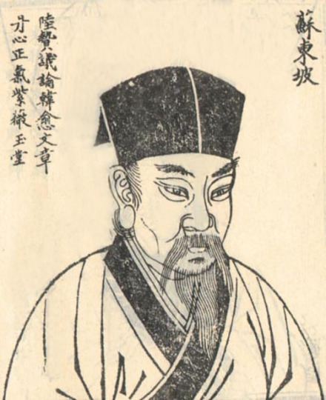](https://baike.baidu.com/pic/%E8%8B%8F%E8%BD%BC/53906/0/b7003af33a87e95051673e1312385343fbf2b459?fr=lemma&ct=single)

元丰二年（1079年），四十三岁的苏轼被调为湖州知州。上任后，他即给神宗写了一封《湖州谢表》，这本是例行公事，但苏轼是诗人，笔端常带感情，即使官样文章，也忘不了加上点个人色彩，说自己“愚不适时，难以追陪新进”，“老不生事或能牧养小民”，这些话被新党利用，说他“愚弄朝廷，妄自尊大”、“衔怨怀怒”、“指斥乘舆”、“包藏祸心”，又讽刺政府，莽撞无礼，对皇帝不忠，如此大罪可谓死有余辜。他们从苏轼的大量诗作中挑出他们认为隐含讥讽之意的句子，一时间，朝廷内一片倒苏之声。七月二十八日，上任才三个月的苏轼被[御史台](https://baike.baidu.com/item/%E5%BE%A1%E5%8F%B2%E5%8F%B0)的吏卒逮捕，解往京师，受牵连者达数十人。这就是北宋著名的“[乌台诗案](https://baike.baidu.com/item/%E4%B9%8C%E5%8F%B0%E8%AF%97%E6%A1%88)”（乌台，即御史台，因其上植柏树，终年栖息乌鸦，故称乌台）。

乌台诗案这一巨大打击成为苏轼一生的转折点。新党们非要置苏轼于死地不可，救援活动也在朝野同时展开。不但与苏轼政见相同的许多元老纷纷上书，连一些变法派的有识之士也劝谏神宗不要杀苏轼。王安石当时退休[金陵](https://baike.baidu.com/item/%E9%87%91%E9%99%B5/81362)，也上书说：“安有圣世而杀才士乎？”在大家努力下，这场诗案就因王安石“一言而决”，苏轼得到从轻发落，贬为黄州（今湖北黄冈）团练副使，“本州安置”，受当地官员监视。苏轼下狱一百零三日，险遭杀身之祸。幸亏宋太祖[赵匡胤](https://baike.baidu.com/item/%E8%B5%B5%E5%8C%A1%E8%83%A4)时定下不杀士大夫的国策，他才算躲过一劫。[28]

## 3.6被贬黄州

黄州团练副使一职相当低微，并无实权，而此时苏轼经此一役已变得心灰意冷。苏轼到任后，心情郁闷，曾多次到黄州城外的赤壁山游览，写下了《赤壁赋》《[后赤壁赋](https://baike.baidu.com/item/%E5%90%8E%E8%B5%A4%E5%A3%81%E8%B5%8B)》和《[念奴娇·赤壁怀古](https://baike.baidu.com/item/%E5%BF%B5%E5%A5%B4%E5%A8%87%C2%B7%E8%B5%A4%E5%A3%81%E6%80%80%E5%8F%A4)》等名作，以此来寄托他谪居时的思想感情。公务之余，他带领家人开垦城东的一块坡地，种田帮补生计。“东坡居士”的别号便是苏轼在这时起的。

## 3.7东山再起

[[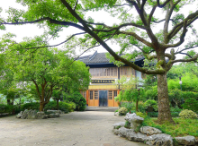](https://baike.baidu.com/pic/%E8%8B%8F%E8%BD%BC/53906/1691524367/00e93901213fb80e181d47583ed12f2eb8389474?fr=lemma&ct=cover)](https://baike.baidu.com/pic/%E8%8B%8F%E8%BD%BC/53906/1691524367/00e93901213fb80e181d47583ed12f2eb8389474?fr=lemma&ct=cover" \o "杭州苏东坡纪念馆高清组图" \t "_blank)

[杭州苏东坡纪念馆](https://baike.baidu.com/pic/%E8%8B%8F%E8%BD%BC/53906/1691524367/00e93901213fb80e181d47583ed12f2eb8389474?fr=lemma&ct=cover" \o "杭州苏东坡纪念馆高清组图" \t "_blank)

元丰七年（1084年），苏轼离开黄州，奉诏赴[汝州](https://baike.baidu.com/item/%E6%B1%9D%E5%B7%9E)就任。由于长途跋涉，旅途劳顿，苏轼的幼儿不幸夭折。汝州路途遥远，且路费已尽，再加上丧子之痛，苏轼便上书朝廷，请求暂时不去汝州，先到常州居住，后被批准。当他准备要南返常州时，神宗驾崩。常州一带水网交错，风景优美。他在常州居住，既无饥寒之忧，又可享美景之乐，而且远离了京城政治的纷争，能与家人、众多朋友朝夕相处。苏轼于是选择常州作为自己的终老之地。[29]

元丰八年（1085年），[宋哲宗](https://baike.baidu.com/item/%E5%AE%8B%E5%93%B2%E5%AE%97)即位，高太后以哲宗年幼为名，临朝听政，[司马光](https://baike.baidu.com/item/%E5%8F%B8%E9%A9%AC%E5%85%89)重新被启用为相，以[王安石](https://baike.baidu.com/item/%E7%8E%8B%E5%AE%89%E7%9F%B3)为首的新党被打压。苏轼复为朝奉郎知登州（[蓬莱](https://baike.baidu.com/item/%E8%93%AC%E8%8E%B1)）。四个月后，以礼部郎中被召还朝。在朝半月，升为起居舍人。三个月后，升[中书舍人](https://baike.baidu.com/item/%E4%B8%AD%E4%B9%A6%E8%88%8D%E4%BA%BA)。不久，再又升[翰林](https://baike.baidu.com/item/%E7%BF%B0%E6%9E%97)学士、[知制诰](https://baike.baidu.com/item/%E7%9F%A5%E5%88%B6%E8%AF%B0)，知礼部贡举。[30]  当苏轼看到新兴势力拼命压制[王安石](https://baike.baidu.com/item/%E7%8E%8B%E5%AE%89%E7%9F%B3/127359)集团的人物及尽废新法后，认为其与所谓“王党”不过一丘之貉，再次向朝廷提出谏议。他对旧党执政后，暴露出的腐败现象进行了抨击，由此，他又引起了保守势力的极力反对，于是又遭诬告陷害。苏轼至此是既不能容于新党，又不能见谅于旧党，因而再度自求外调。

## 3.8二任杭州

[[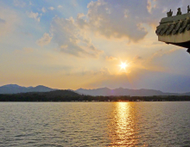](https://baike.baidu.com/pic/%E8%8B%8F%E8%BD%BC/53906/1691525018/738b4710b912c8fc25f6183df4039245d688213d?fr=lemma&ct=cover)](https://baike.baidu.com/pic/%E8%8B%8F%E8%BD%BC/53906/1691525018/738b4710b912c8fc25f6183df4039245d688213d?fr=lemma&ct=cover" \o "苏堤三潭映月高清组图" \t "_blank)

[苏堤三潭映月)](https://baike.baidu.com/pic/%E8%8B%8F%E8%BD%BC/53906/1691525018/738b4710b912c8fc25f6183df4039245d688213d?fr=lemma&ct=cover" \o "苏堤三潭映月高清组图" \t "_blank)

[元祐](https://baike.baidu.com/item/%E5%85%83%E7%A5%90/15284)四年（1089年），苏轼任[龙图阁学士](https://baike.baidu.com/item/%E9%BE%99%E5%9B%BE%E9%98%81%E5%AD%A6%E5%A3%AB)、知杭州。[苏轼](https://baike.baidu.com/item/%E8%8B%8F%E8%BD%BC)第二次到杭州做官，杭州大旱，饥馑[瘟疫](https://baike.baidu.com/item/%E7%98%9F%E7%96%AB/949211)一起发生。苏轼向朝廷请求，减免本路上供米三分之一，又得到赐给剃度和尚的度牒，换成大米来救济饥饿的百姓。

元祐五年（1090年）春天，又减价出卖常平米，做了很多的厚粥和汤药，派人带着医生分街坊给百姓治病，救活了很多人。苏轼说：“杭州，水陆交会的地方，因瘟疫死亡的人常常比其他地方多。”于是集中多余的公款二千缗，苏轼又拿出自己的黄金五十两，办起病坊，稍微积蓄一些钱粮收治有病的百姓。苏轼看到茅山有一条河专门容纳钱塘江潮水，盐桥有一条河专门容纳西湖水，于是疏浚这二条河道以通航。再修造堤堰闸门，控制西湖水的蓄积与排泄，钱塘江潮水不再进入杭州城内。又用剩余的人力修复了六井，再把挖出来的淤泥堆积在西湖中，南北长三十里，修筑成长堤以来往行人。吴地百姓种菱，春天就除草，不留寸草。苏轼又雇募人力在西湖中种菱，水草不再生长。把种菱的收入备作以后修浚西湖的费用，取救济荒灾剩余的一万缗钱、万石粮食；以及申请得到的一百张僧人度牒用来雇募民工。长堤筑成，在堤上种植芙蓉、杨柳，望去好像图画，杭州人把长堤命名为[苏公堤](https://baike.baidu.com/item/%E8%8B%8F%E5%85%AC%E5%A0%A4/7949776)。[25]

## 3.9流落儋州

[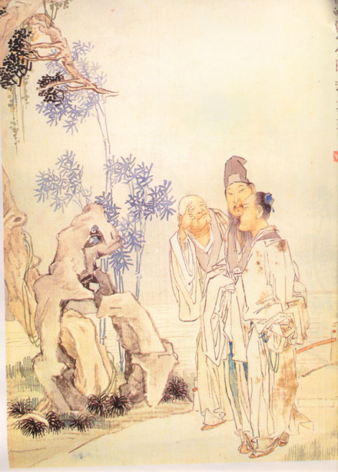](https://baike.baidu.com/pic/%E8%8B%8F%E8%BD%BC/53906/0/b151f8198618367ac88bb3a22c738bd4b31ce54b?fr=lemma&ct=single)

承天寺夜游

苏轼在杭州过得很惬意，自比唐代的[白居易](https://baike.baidu.com/item/%E7%99%BD%E5%B1%85%E6%98%93)。元祐六年（1091年），他又被召回朝。不久即元祐六年八月，又因为政见不合，调往颍州任知州。

元祐七年（1092年）二月，任扬州知州。

元祐八年（1093年）九月，任定州知州。是年高太后去世，哲宗执政，新党再度执政。

绍圣元年（1094年）六月，贬为宁远军节度副使，再次被贬至惠州（今广东惠州）。

绍圣四年（1097年），年已六十二岁的苏轼被一叶孤舟送到了徼边荒凉之地海南岛儋州（今海南[儋州](https://baike.baidu.com/item/%E5%84%8B%E5%B7%9E)）。据说在宋朝，放逐海南是仅比满门抄斩罪轻一等的处罚。他把儋州当成了自己的第二故乡，“我本儋耳氏，寄生[西蜀](https://baike.baidu.com/item/%E8%A5%BF%E8%9C%80/8282142)州”。他在这里办学堂，介学风，以致许多人不远千里，追至儋州，从苏轼学。在宋代一百多年里，海南从没有人进士及第。但苏轼北归不久，这里的姜唐佐就举乡贡。为此苏轼题诗：“沧海何曾断地脉，珠崖从此破天荒。”人们一直把苏轼看作是儋州文化的开拓者、播种人，对他怀有深深的崇敬。在儋州流传下来的[东坡村](https://baike.baidu.com/item/%E4%B8%9C%E5%9D%A1%E6%9D%91/17021148)、东坡井、东坡田、东坡路、东坡桥、东坡帽等等，表达了人们的缅怀之情，连语言都有一种“东坡话”。

## 3.10身逝常州

[宋徽宗](https://baike.baidu.com/item/%E5%AE%8B%E5%BE%BD%E5%AE%97)即位后，苏轼相继被调为廉州安置、舒州团练副使、永州安置。元符三年四月（1100年），朝廷颁行[大赦](https://baike.baidu.com/item/%E5%A4%A7%E8%B5%A6)，苏轼复任[朝奉郎](https://baike.baidu.com/item/%E6%9C%9D%E5%A5%89%E9%83%8E)。

北归途中，苏轼于[建中靖国](https://baike.baidu.com/item/%E5%BB%BA%E4%B8%AD%E9%9D%96%E5%9B%BD)元年七月二十八日（1101年8月24日）在常州（今属江苏）逝世，享年六十五岁。苏轼留下遗嘱葬汝州郏城县（今河南郏县）钧台乡上瑞里。次年，其子[苏过](https://baike.baidu.com/item/%E8%8B%8F%E8%BF%87)遵嘱将父亲灵柩运至郏城县安葬。 [宋高宗](https://baike.baidu.com/item/%E5%AE%8B%E9%AB%98%E5%AE%97)即位后，追赠苏轼为太师；宋孝宗时，追谥“文忠”。

# 4.苏轼作品欣赏

赤壁赋

壬戌之秋，七月既望，苏子与客泛舟游于赤壁之下。清风徐来，水波不兴。举酒属客，诵明月之诗，歌窈窕之章。少焉，月出于东山之上，徘徊于斗牛之间。白露横江，水光接天。纵一苇之所如，凌万顷之茫然。浩浩乎如冯虚御风，而不知其所止；飘飘乎如遗世独立，羽化而登仙。

于是饮酒乐甚，扣舷而歌之。歌曰：“桂棹兮兰桨，击空明兮溯流光。渺渺兮予怀，望美人兮天一方。”客有吹洞箫者，倚歌而和之。其声呜呜然，如怨如慕，如泣如诉，余音袅袅，不绝如缕。舞幽壑之潜蛟，泣孤舟之嫠妇。

苏子愀然，正襟危坐而问客曰：“何为其然也？”客曰：“月明星稀，乌鹊南飞，此非曹孟德之诗乎？西望夏口，东望武昌，山川相缪，郁乎苍苍，此非孟德之困于周郎者乎？方其破荆州，下江陵，顺流而东也，舳舻千里，旌旗蔽空，酾酒临江，横槊赋诗，固一世之雄也，而今安在哉？况吾与子渔樵于江渚之上，侣鱼虾而友麋鹿，驾一叶之扁舟，举匏樽以相属。寄蜉蝣于天地，渺沧海之一粟。哀吾生之须臾，羡长江之无穷。挟飞仙以遨游，抱明月而长终。知不可乎骤得，托遗响于悲风。”

苏子曰：“客亦知夫水与月乎？逝者如斯，而未尝往也；盈虚者如彼，而卒莫消长也。盖将自其变者而观之，则天地曾不能以一瞬；自其不变者而观之，则物与我皆无尽也，而又何羡乎!且夫天地之间，物各有主,苟非吾之所有，虽一毫而莫取。惟江上之清风，与山间之明月，耳得之而为声，目遇之而成色，取之无禁，用之不竭，是造物者之无尽藏也，而吾与子之所共适。”

客喜而笑，洗盏更酌。肴核既尽，杯盘狼籍。相与枕藉乎舟中，不知东方之既白。

水调歌头·明月几时有

丙辰中秋，欢饮达旦，大醉，作此篇，兼怀子由。

明月几时有？把酒问青天。不知天上宫阙，今夕是何年。我欲乘风归去，又恐琼楼玉宇，高处不胜寒。起舞弄清影，何似在人间。

转朱阁，低绮户，照无眠。不应有恨，何事长向别时圆？人有悲欢离合，月有阴晴圆缺，此事古难全。但愿人长久，千里共婵娟。